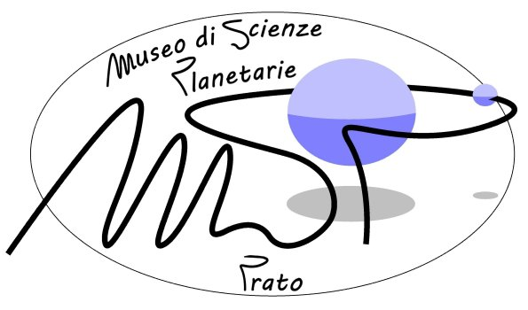
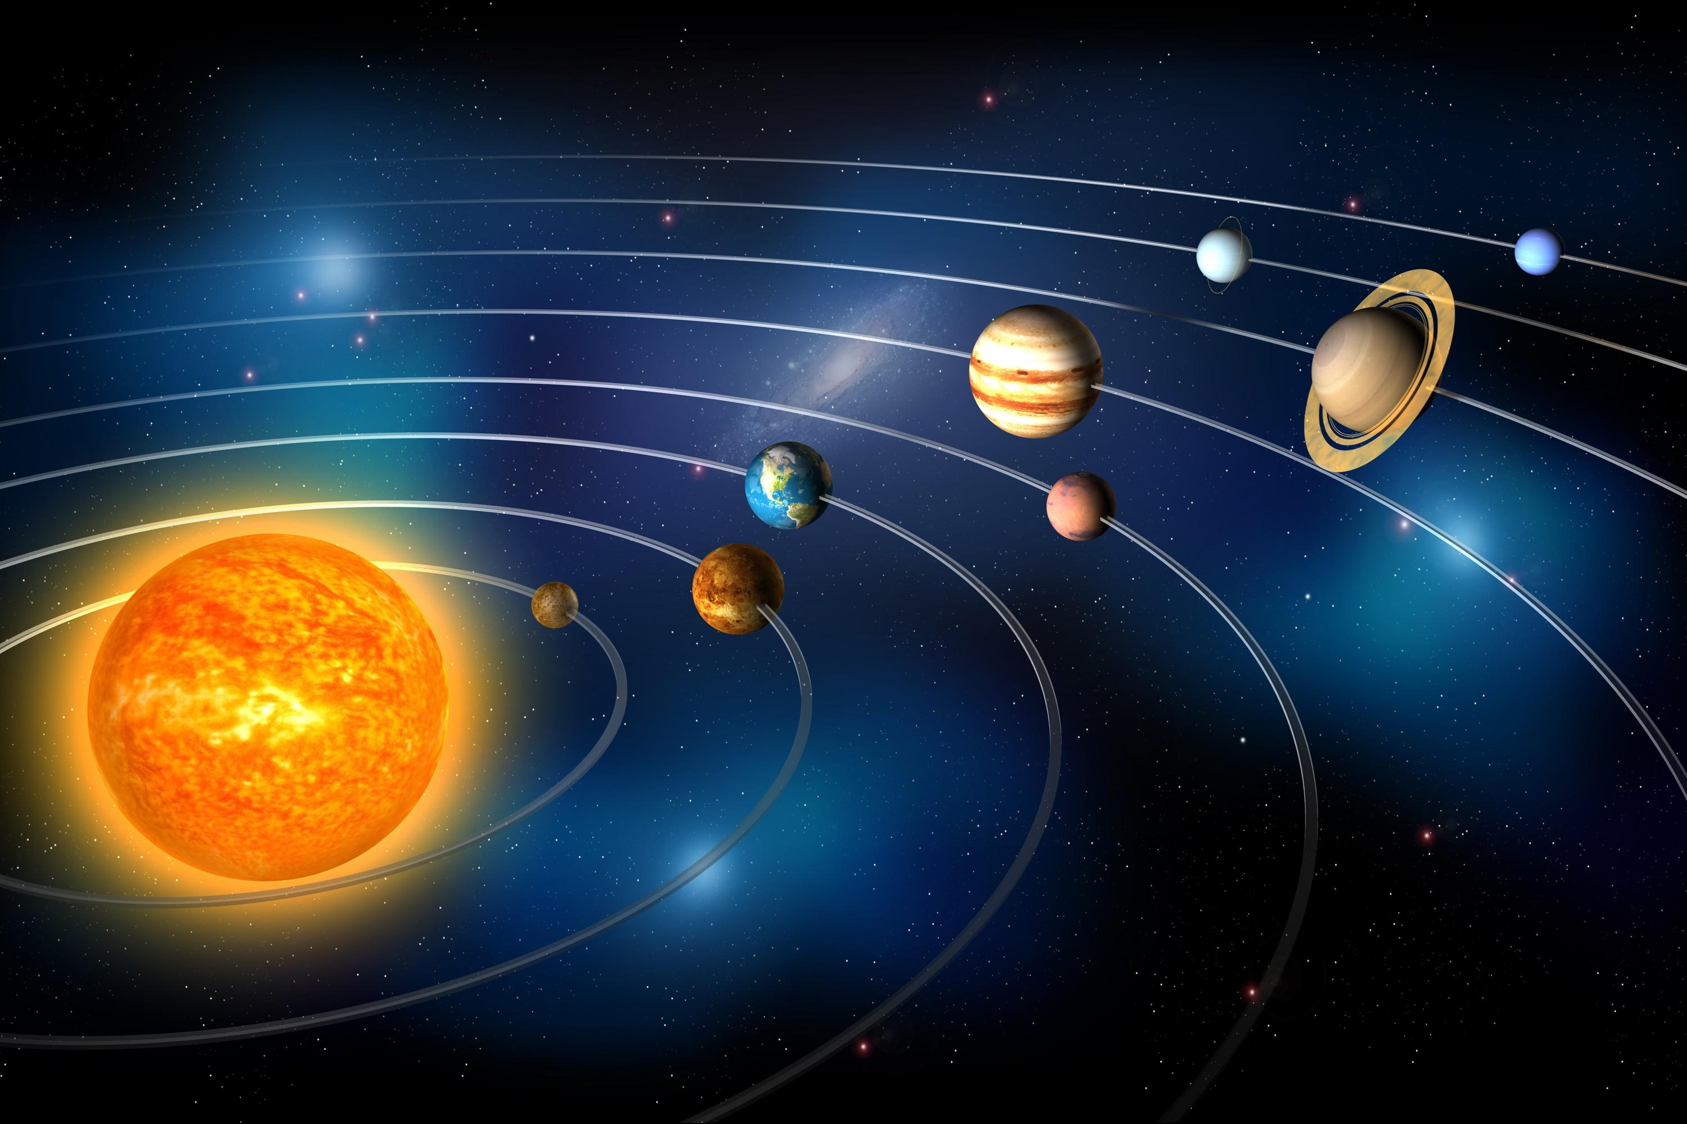
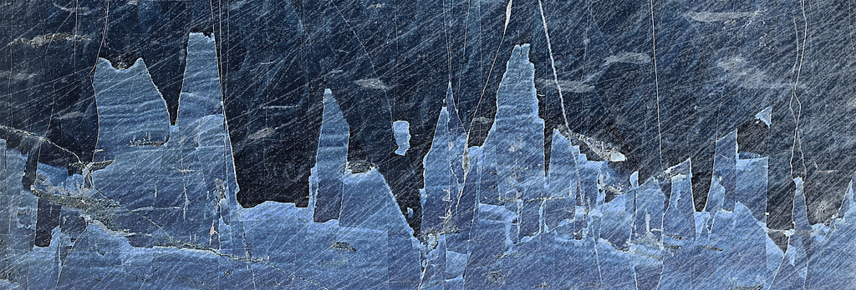
FONDAZIONE PRATO RICERCHE ISTITUTO GEOFISICO TOSCANO
Provincia di Prato
Università di Firenze
Fondazione Pro Verbo

Comunicato stampa, 14Maggio 2015

Prato, in mostra le Pietre figurate, fantasie della natura
Una raccolta spettacolare delle meraviglie del mondo minerale esposta da sabato a fine settembre al Museo di Scienze Planetarie. Paesine, Diaspri, Pietre dell’Erudito, rocce rare e preziose provenienti da tutto il mondo. E da molti milioni di anni fa

Prato – In contemporanea con le manifestazioni di Amico Museo 2015 promosse dalla Regione Toscana, si inaugura sabato 16 maggio al Museo di Scienze Planetarie una spettacolare mostra di Pietre figurate che presenta molte delle imprevedibili meraviglie del mondo minerale. Agate, paesine, calcilutiti, suiseki, septarie, stromatoliti, piccole e grandi rarità coloratissime prodotte dal caso e dalla chimica nel corso di decine di milioni di anni.
Calendarizzata fino a tutto settembre, la mostra ne espone numerosi esemplari, anche assai preziosi, per la gioia e l’incredulità degli occhi. Pietre che provengono da mezzo mondo: Brasile, Madagascar, Bolivia, Germania, Nepal e in gran parte da Toscana, Emilia Romagna e Lazio. Molte sono prestiti di collezionisti privati (Maurizio Bianchi di Castefiorentino e Germano Orienti di Spilamberto). Tutte vanno ad aggiungersi alla straordinaria raccolta di meteoriti del museo, una delle più ricche e importanti d’Italia
Il titolo dell’esposizione, Pietre figurate: fantasie della natura, sintetizza il prodigio pittorico di questi gioielli della geologia che si riflettono sulla nostra immaginazione. Da sempre, infatti, l’uomo vi riconosce forme umane, di organismi vegetali e animali, di paesaggi naturali e geometrie. La pietra che imita la natura, che anticipa perfino l’arte informale del secolo XX, dunque pietra figurata, nome antico quanto il nostro stupore.
Celebri le paesine, prodotto doc della Toscana, rocce calcaree che rivelano castelli, rovine, paesaggi creati da infiltrazioni di ossido di ferro. In Toscana, all’Isola d’Elba, si trova anche la bella pirolusite dendritica dalle esili figure all’apparenza felci, in realtà cristalli di ossido di manganese.
I suiseki giapponesi (letteralmente pietra lavorata dall’acqua) sono montagne in miniatura con cascate, grotte, laghi, che (così si dice) favoriscono la meditazione come le affini pietre dell’erudito cinesi. E dal Cretaceo, 50-70 milioni di anni fa, proviene la septaria, gemma composta di molti minerali.
Figure prossime al reale o fantastiche, spesso del tutto surreali o metafisiche, da alcuni ritenute miracolose. Pietre che nei secoli hanno alimentato superstizioni e credenze. Usate contro il malocchio, per sortilegi, perfino per curare, oltre che come ornamento. Faccende che resistono ai giorni nostri, benché la scienza ormai ci spieghi che le pietre non hanno alcun potere ipnotico e che tutto è dovuto a una tendenza innata della mente umana (pareidolia), per cui crediamo di vedere strutture ordinate e forme familiari (volti, persone, animali) anche in ghirigori disordinati e caotici.
Non pochi grandi artisti hanno usato il fenomeno nelle loro opere. Giotto, Mantegna, Arcimboldo, Dalì. Leonardo addirittura lo descrive nel suo trattato sulla pittura: “E questo è: se tu riguarderai in alcuni muri imbrattati di varie macchie o pietre di vari misti, se arai a inventionare qualche sito, potrai lì vedere similitudine de’ diversi paesi, ornati di montagnie, fiumi, sassi, albori, pianure, grandi valli e colli in diversi modi; ancora vi potrai vedere diverse battaglie e atti pronti di figure, strane arie di volti e abiti e infinite cose”. Dunque, se hanno impressionato Leonardo…

Orario: fino al 14 giugno: mart – sab 9 – 13, 15 – 18,30; dom 10 – 12,30, 15 – 19.
Dal 16 giugno entra in vigore l’orario estivo, consultare il sito web
www.museoscienzeplanetarie.eu o telefonare 0574.447777
Ingresso: intero € 5, ridotto € 2,50. Nei fine settimana di maggio (16, 17, 23, 25 e 30, 31), per
Amico Museo 2015, l’ingresso al Museo e alla mostra saranno gratuiti. Per la Notte dei
Musei (16 maggio) apertura serale straordinaria (ore 21 – 23) con accesso gratuito.

Museo di Scienze Planetarie: Via Galcianese 20/H - 59100 Prato, Tel. 0574.44771, www.museoscienzeplanetarie.eu
Ufficio stampa: Catola & Partners, Firenze – 055.5048484, www.catola.com, riccardo@catola.com

